**ALEPH SILVA RAMOS**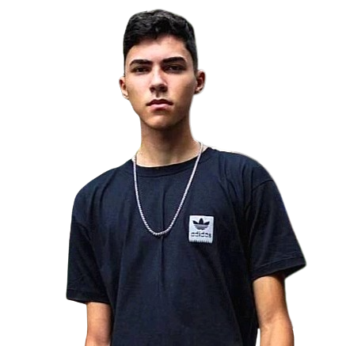

Brasileiro – solteiro – 19 anos

Paty do Alferes, Rio de Janeiro/RJ – 26950-000

(24) 98165-5894 / (24) 98141-1940

**Gmail:** [alephramos2704@gmail.com](mailto:alephramos2704@gmail.com)

**LinkedIn:** [Aleph Ramos](https://www.linkedin.com/in/aleph-ramos-770656252?utm_source=share&utm_campaign=share_via&utm_content=profile&utm_medium=android_app)

***Objetivo***

Atuar como Técnico em Informática.



***Formação escolar***

* ***Ensino Médio Técnico***

Curso Técnico em Informática para Internet Integrado ao Ensino Médio

(previsão de conclusão: 2023/2)

Instituto Federal do Rio de Janeiro – IFRJ, Câmpus Engenheiro Paulo de Frontin.



***Idiomas***

* Inglês para leitura (básico).

***Curso, palestras, oficinas etc.***

* Curso Identidade de marca: planejamento de logotipo e slogan em linguagem publicitária

para divulgação de marcas (2021) – IFRJ/CEPF – 04 horas.

* Oficina Aprendizagem de vocabulário em Língua Inglesa com uso de recursos tecnológicos (2021) – IFRJ/CEPF – 06 horas.
* Segredos da Criatividade para Transformar o Mundo (2023) – Rio Summit/Senac – 30 min.
* Superação e Reinvenção (2023) – Rio Summit/Senac – 30 min.
* Inteligência Artificial Aplicada aos Negócios (2023) – Rio Summit/Senac – 30 min.
* Inteligência Artificial nos Negócios (2023) – Rio Info – 1h30min.
* Inteligência Artificial no Desenvolvimento da TI no RJ (2023) – Rio Info – 1h30min.
* Curso Automação de Sistemas (2023) – IFRS – 30h.
* Curso Gestão da Inovação e Desenvolvimento de Produtos (2023) – Univesp – 03 horas.
* Curso Projetos de Sistemas Web (2023) – IFRS – 30h.
* Curso JavaScript (2023) – IFRS – 30h.
* Curso Programação .Net Avançado (2023) – IFMG – 40h.
* Curso Programador Web em Tecnologias Front-end (2023) – IFMG – 30h.
* Curso Programação Web Avançado (2023) – IFMG – 40h.
* Curso Python Avançado (2023) – IFMG – 40h.

***Atividades acadêmicas*** *(publicações, participações em grupos de pesquisa, monitorias)*

* Publicação do resumo “O Acarajé: Herança Nutritiva” no caderno de resumos do l ComCiência. (2022) – IFRJ/CEPF.
* Menção honrosa pelo segundo lugar na mostra de documentários “Educação: profissionais que precisamos (re)conhecer” durante a Semana Acadêmica “Bicentenário da Independência: Ciência, Tecnologia e inovação e 100 Anos da Semana de Arte Moderna” (2022) – IFRJ/CEPF.
* Publicação do resumo “Luz, Câmera e Ação: O Mundo do Trabalho Retratado nas Telas” no caderno de resumos do ll ComCiência (2023) – IFRJ/CEPF.
* Monitor da Semac XIII - Ciências Básicas para o Desenvolvimento Sustentável (2023) – IFRJ/CEPF.